### 附件 1

#### 工程管理硕士专业学位案例撰写规范

##### 一、案例正文的基本结构及要求

1.案例标题：体现案例的主题和性质，简练新颖、客观中立。以不带暗示性的中性标题为宜，避免价值主导或宣称性话语。选题有一定的典型性和代表性，能够反映某地区、某行业或更大范围的实际问题。

2.首页注释：标明作者姓名、工作单位、案例真实性等。版权说明，注明案例只用于教学目的，不对法人单位的经营管理做出任何评判等。

3.摘要及关键词：摘要总结案例内容，不作评论分析，300 字左右，关键词3-5 个。

4.引言：点明时间、地点、决策者、关键问题等信息，尽量简练。

5.相关背景介绍：行业背景、财务状况、主要人物、关键问题、相关政策背景等，内容充实，能有效支撑案例课堂讨论分析。

6.主题内容：内容整体布局得当，展开有度，主次分明，逻辑清晰；素材概括提炼适度，掩饰加工得当。对大中型案例宜分节、并有节标题，陈述客观平实、不出现作者的评论分析，决策点突出，所述内容及相关数据具备完整性和一致性。篇幅在 5000-10000 字之间。

7.脚注、图表、附录：脚注以小号字附于页末，以横线与正文断开；图表要有标题（中、英文），有编号；附录，有助于理解正文且正文不便体现的数据、图、表及相关背景资料等可作为附录列出。

8.英文案例名称、作者姓名、工作单位、摘要、关键词：须与中文案例相对应，英文题目和摘要符合科技英文书写规范。

9.参考文献：明确列出案例编写中所涉及的原始素材和文献资料的名称。

##### 二、案例正文的内容要求

1.案例写作应当具有严谨的科学态度，文字陈述以事实为基础，逻辑清楚，前后内容一致；关键背景介绍要点得当，表述准确，二手信息有可靠的信息来源，对于引用的数据、评述、敏感信息等，需要遵循引用规范。

2.案例正文应围绕教学目标讨论所必需的相关内容展开，文字生动，表述准确，结构合理，长短适度，数据表达方式有利于读者理解；开篇引人入胜，结尾发人深思，能使读者身临其境。

3.案例必须把握真实性和原创性原则，使用的素材新颖，所选取的案例故事、事件最好是近五年发生。

4.案例应聚焦于热点问题，其描述的内容应具有一个或几个明确而具有争议性的讨论点，可以是一个急待解决的决策问题，也可以是需要课堂讨论的在本专业领域存在的其他现实问题。

5.案例中的焦点问题应具有复杂性，该问题没有绝对正确或绝对错误的答案；案例本身不仅是对问题表象的简单描述，还要能够激活学生的相关经验和当前认识，促使学生从不同的视角考虑问题，加深对聚焦点的理解，做出综合判断。

6.在案例编写过程中要坚持中性立场，对涉及的组织主体、人物和事件内容应保持客观性，不要肆意发挥，除了引用当事人语言之外，案例本身用词中性、无感情色彩；除非有确凿根据，不杜撰案例中人物的心理活动与情绪感受。

##### 三、案例说明书的基本结构及要求

1.教学目的与用途：适用的教学对象及教学目标。

2.思考题：应紧紧围绕案例的主题和矛盾，有明确的针对性和指向性，能有效启发和引导学员深入思考和具体分析，2－5 题为宜。

3.分析思路：给出案例分析的逻辑路径，应切合实际、层次清晰。

4.理论依据与关键要点：阐明案例中涉及的相关理论、关键知识点和能力点、存在的问题和矛盾点、确定的重点和难点。

5.教学建议：案例教学过程中时间与环节安排、教学方法与工具的选用、组织引导与活动设计等建议。推荐教师和学员课前阅读或拓展阅读的文献等。

6.其它相关附件与说明（可选）：案例进展程度等其它案例正文中未提及的背景信息、相关附件（图表等）、计算机支持、视听辅助手段支持、Excel 计算表格等。

##### 四、案例说明书的内容要求

1.案例说明书同案例正文共同组成完整的教学案例。

2.案例说明书需设定明确而恰当的教学目标，并界定该案例所适用的学员、课程、以及适用课程中的特定章节。

3.案例说明书根据教学目标提出有针对性的讨论问题，并提供合适的分析框架和参考答案要点。

4.案例说明书建议的教学计划具体、详细、切实可行，必要时可附有板书计划。

5.案例说明书应构架合理，逻辑清晰，文字流畅，表述准确，易于阅读，并根据需要提供图表、图形、实证研究发现或相关分析。

6.案例说明书可提供有助于教师讲解的特定概念与理论，以及有助于学生理解的案例后续发展与近期动态，案例主人公的实际决策，或者有关该类问题的其他有价值的参考材料。

##### 五、体例要求

1.案例标题：幼圆、三号、加粗、居中。

2.摘要和关键词：宋体、小四，“摘要”和“关键词”加粗。

3.正文一级标题采用宋体、加粗、四号、半角；二级标题采用宋体、加粗、小四、半角；三级标题采用宋体、小四、半角。各级标题采用阿拉伯数字编号（如：

1．；2．；3．；…，1.1；1.2；1.3；…）。

4.全文段前与段后 0.25 行、多倍行距 1.25，全文为宋体、小四。数字和英文都采用 Times New Roman，英文题目四号、加粗、半角，摘要和关键词字小四号、半角。

5.首页脚注中可注明作者信息及版权说明（注释均为宋体、小五）。为方便案例编写者理解使用本规范，对排版要求，特举例如下。

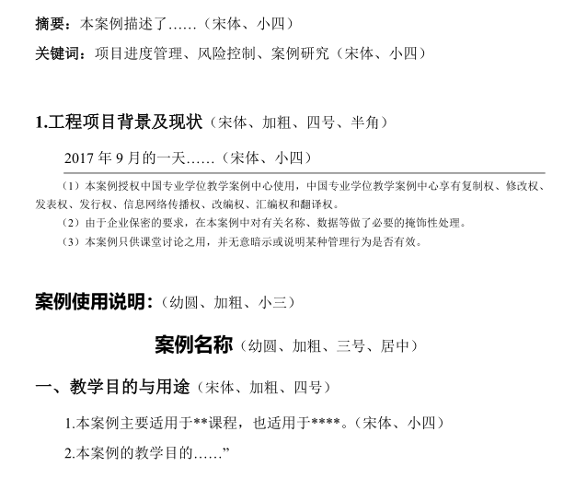

例：“

**案例正文**（幼圆、加粗、小三）

**案例名称**（幼圆、三号、加粗、居中）

**摘要：**本案例描述了……（宋体、小四）

**关键词：**项目进度管理、风险控制、案例研究（宋体、小四）

**1.工程项目背景及现状（宋体、加粗、四号、半角）**

2017 年 9 月的一天……（宋体、小四）

（1）本案例授权中国专业学位教学案例中心使用，中国专业学位教学案例中心享有复制权、修改权、发表权、发行权、信息网络传播权、改编权、汇编权和翻译权。

（2）由于企业保密的要求，在本案例中对有关名称、数据等做了必要的掩饰性处理。

（3）本案例只供课堂讨论之用，并无意暗示或说明某种管理行为是否有效。

**案例使用说明：**（幼圆、加粗、小三）

**案例名称**（幼圆、加粗、三号、居中）

一、教学目的与用途（宋体、加粗、四号）

1.本案例主要适用于**课程，也适用于****。（宋体、小四）

2.本案例的教学目的……”

### 附件 2

#### 企业授权书

教育部学位与研究生教育发展中心：

撰写（指导）的 专业学位案例：

是在对我单位有关人员采访的基础

上完成的，案例中涉及到对于我单位的相关描述是客观的，我单位予

以认可。

特此声明

单位名称（印章）：

授权代表：

年 月 日